Manual de Deploy — Lubcker
Tienda online de higiene y seguridad para talleres
Octubre de 2026
Contenido
1. Arquitectura
2. Requisitos previos
3. Repositorios
4. Variables de entorno
5. Despliegue paso a paso
6. Lista de verificación final
7. Actualizaciones
8. Respaldos y restauración
9. Seguridad
10. Solución de problemas

Este manual explica cómo está publicada la tienda Lubcker y cómo volver a desplegarla desde cero. Los pasos corresponden al despliegue realizado en octubre de 2026.
Importante: este documento no contiene claves ni contraseñas. En todos los lugares donde aparece <...> hay que colocar el valor propio de cada instalación.
1. Arquitectura
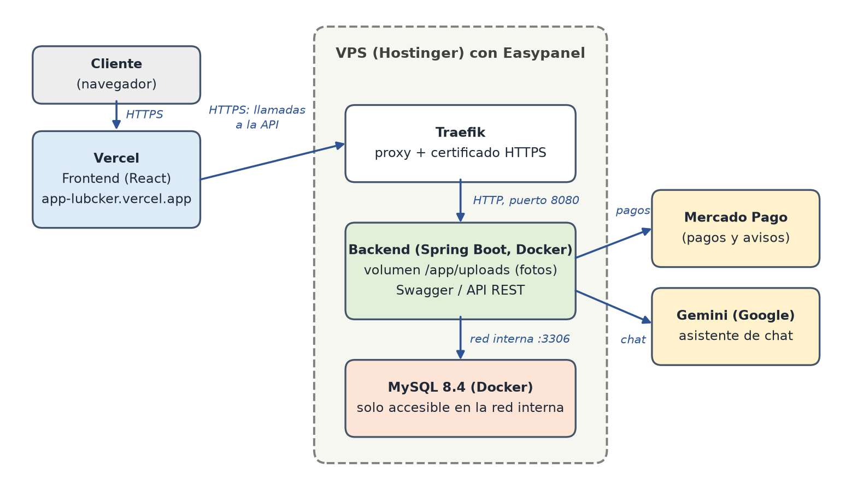
Figura 1. Arquitectura del despliegue.
Componente | Tecnología | Dónde se aloja | Dirección en este despliegue
Frontend | React (Create React App) | Vercel | https://app-lubcker.vercel.app
Backend (API REST) | Spring Boot 4, Java 21 | Docker en el VPS, administrado con Easypanel | https://api.mateobasualdo.cloud
Base de datos | MySQL 8.4 | Docker en el mismo VPS (no expuesta a internet) | solo accesible desde la red interna
Pagos | Mercado Pago Checkout Pro | Servicio externo | —
Asistente de chat | API de Gemini (Google) | Servicio externo | —
Documentación de la API | Swagger / OpenAPI | Incluida en el backend | https://api.mateobasualdo.cloud/swagger-ui.html

Por qué esta separación: Vercel solo aloja aplicaciones web estáticas o funciones breves; no puede ejecutar un servidor Java permanente ni una base MySQL. Por eso el frontend va en Vercel y el backend y la base van en un servidor propio (VPS). Un VPS es una computadora virtual la cual nos permite tener la app funcionando en todo momento.
2. Requisitos previos
- VPS con Linux y Easypanel instalado.
- Dominio propio pero provisorio, con acceso a su zona DNS. Cuando el cliente contrate su dominio lubcker.com, migrariamos el nombre de dominio.
- Cuenta de GitHub con el repositorio del proyecto, y cuenta de Vercel vinculada a la cuenta de GitHub dueña del repositorio que Vercel va a importar.
- Cuenta de desarrollador de Mercado Pago (credenciales de prueba y de producción).
- Clave de la API de Gemini (https://aistudio.google.com/apikey).
- En la computadora de desarrollo: Docker Desktop (para exportar la base) y un cliente SSH (incluido en Windows 10/11).
3. Repositorios
El código está en dos repositorios con el mismo contenido (rama main):
Repositorio | Lo usa | Motivo
mateobasualdo/eledekichi (privado) | Easypanel (backend) | Repositorio principal
mateobasualdo-ux/app_lubcker (privado) | Vercel (frontend) | Vercel solo puede importar repositorios de la cuenta de GitHub con la que se inició sesión

Estructura relevante del repositorio:
ProyectoLubcker-front-14/ Frontend (React)
src/config.js Dirección del backend (lee REACT_APP_API_URL)
vercel.json Reglas para que React Router funcione al recargar
.env.example Ejemplo de variables del frontend
ecommerce/ Backend (Spring Boot)
Dockerfile Construcción de la imagen del backend
docker-entrypoint.sh Copia las fotos iniciales al volumen y arranca la aplicación
.dockerignore Evita incluir claves en la imagen
docs/openapi.json Exportación de la documentación de la API
ProyectoLubcker-sql-3/ Script SQL original de la base
docs/DEPLOY.md Este manual
4. Variables de entorno
4.1 Backend (se cargan en Easypanel → servicio backend → Environment)
Variable | Descripción | Ejemplo / valor
DB_HOST | Host interno del servicio MySQL en Easypanel | lubcker_mysql
DB_PORT | Puerto de MySQL | 3306
DB_NAME | Nombre de la base | Lubcker
DB_USER | Usuario de la base | lubcker
DB_PASSWORD | Contraseña de ese usuario | <clave propia>
JWT_SECRET | Clave para firmar las sesiones (mínimo 32 caracteres, distinta de la de desarrollo) | <generar con openssl rand -hex 32>
DDL_AUTO | Cómo se crean/actualizan las tablas. update agrega las que falten | update
GEMINI_API_KEY | Clave del asistente de chat | <clave de Gemini>
MERCADOPAGO_ACCESS_TOKEN | Token de Mercado Pago (de producción en el sitio real) | <token>
MERCADOPAGO_WEBHOOK_URL | Dirección pública que Mercado Pago usa para avisar los pagos | https://api.mateobasualdo.cloud/api/mercadopago/webhook
MERCADOPAGO_WEBHOOK_SECRET | Clave secreta de firma de los avisos (se obtiene en el panel de Mercado Pago) | <clave>
APP_CORS_ORIGINS | Dirección de la tienda autorizada a llamar a la API (sin barra final; varias separadas por coma) | https://app-lubcker.vercel.app
APP_FRONTEND_URL | Dirección de la tienda, a donde Mercado Pago devuelve al cliente después de pagar | https://app-lubcker.vercel.app
SWAGGER_HABILITADO | true muestra la documentación de la API; false la oculta | true

Variables opcionales (tienen valor por defecto):
Variable | Descripción | Por defecto
JWT_HORAS | Duración de la sesión en horas | 8
MERCADOPAGO_HORAS_PARA_PAGAR | Horas tras las cuales un pedido sin pagar se cancela y devuelve el stock | 24
CHAT_MODELO | Modelo de Gemini del asistente | gemini-3.5-flash
CHAT_LIMITE_HORA / CHAT_LIMITE_DIA | Límite de mensajes del chat por persona por hora / en total por día | 30 / 2000

4.2 Frontend (se carga en Vercel → Project → Settings → Environment Variables)
Variable | Descripción | Valor
REACT_APP_API_URL | Dirección del backend, con `/api` al final y sin barra final | https://api.mateobasualdo.cloud/api

5. Despliegue paso a paso
El orden es importante: primero la base de datos y el backend, después el frontend, y al final se le informa al backend la dirección de la tienda.
5.1 DNS: subdominio para el backend
En la zona DNS del dominio, crear un registro:
Tipo | Nombre | Valor
A | api | <IP_DEL_VPS>

Queda así api.<dominio>. Puede tardar unos minutos en propagarse y es necesario para emitir el certificado HTTPS.
5.2 Easypanel: proyecto y base de datos
1.Ingresar a Easypanel y, en Projects, crear el proyecto lubcker.
2.Dentro del proyecto: + Service → MySQL con estos datos:
Campo | Valor
Service Name | mysql
Database Name | Lubcker
User | lubcker
Password | contraseña nueva y fuerte (solo letras y números, 20+ caracteres)
Root Password | otra contraseña fuerte, distinta
Docker Image | mysql:8.4

3.Una vez creado, el host interno del servicio es <proyecto>_<servicio>, es decir lubcker_mysql. Confirmarlo en los datos de conexión del servicio; es el valor de DB_HOST.
5.3 Exportar la base de desarrollo e importarla en el VPS
a) Exportar (en la computadora de desarrollo, con el contenedor local de MySQL en marcha). El archivo resultante contiene datos de usuarios: guardarlo fuera del repositorio.
docker exec -e MYSQL_PWD='<clave local>' mysql-lubcker mysqldump -uroot --single-transaction --routines --triggers --default-character-set=utf8mb4 --databases Lubcker > lubcker-respaldo.sql
b) Copiarlo al VPS (PowerShell):
scp lubcker-respaldo.sql root@<IP_DEL_VPS>:/root/
c) Importarlo (ya conectado al VPS por ssh root@<IP_DEL_VPS>):
docker ps --format "{{.Names}}" | grep lubcker_mysql
docker exec -i <NOMBRE_DEL_CONTENEDOR> mysql -uroot -p'<Root Password>' < /root/lubcker-respaldo.sql
El comando no muestra nada si salió bien. Comprobarlo y eliminar el respaldo del servidor:
docker exec -i <NOMBRE_DEL_CONTENEDOR> mysql -uroot -p'<Root Password>' -e "select count(*) from Lubcker.producto"
rm /root/lubcker-respaldo.sql
d) Limpiar datos de prueba: si la base de desarrollo tenía pedidos de prueba, eliminarlos desde el panel de administración (Gestionar pedidos → Eliminar). Al eliminar un pedido aún no enviado, el stock se restituye.
5.4 Backend en Easypanel
Dentro del proyecto lubcker: + Service → App, nombre backend.
1.Source → Git
  - Repository URL (SSH, porque el repositorio es privado): git@github.com:<usuario>/<repositorio>.git
  - Branch: main
  - Build Path: /ecommerce
  - Tocar Generate SSH Key, copiar la clave pública y agregarla en GitHub: repositorio → Settings → Deploy keys → Add deploy key (sin "Allow write access"). Después Save.
2.Build → método Dockerfile (el archivo está en ecommerce/Dockerfile).
3.Environment → cargar las variables de la sección 4.1 (una por línea, CLAVE=valor, sin comillas) y guardar.
4.Storage (volumen para las fotos) → agregar un Volume con nombre uploads y ruta de montaje /app/uploads.
5.Domains → agregar el dominio con esta configuración:
Campo | Valor
HTTPS (interruptor superior) | activado
Host | api.<dominio>
Path | /
Destination → Protocol | HTTP
Destination → Port | 8080
Destination → Path | /

6.Tocar Deploy. La primera vez tarda varios minutos porque compila el proyecto.
El Dockerfile construye en dos etapas (compilación con Maven y una imagen final liviana con solo el .jar). Al arrancar, docker-entrypoint.sh copia al volumen las imágenes de productos incluidas en el repositorio, sin pisar las que ya existan, y luego inicia la aplicación.
Comprobación:
- En Logs debe aparecer Started EcommerceApplication.
- https://api.<dominio>/api/productos debe devolver la lista de productos.
- https://api.<dominio>/swagger-ui.html debe mostrar la documentación.
- Abrir solo https://api.<dominio>/ muestra "Tenés que iniciar sesión": es lo esperado, la API no tiene página principal y todo lo no declarado como público exige sesión de administrador.
5.5 Frontend en Vercel
1.En Vercel: Add New → Project e importar el repositorio de la cuenta conectada.
2.Configurar:
Campo | Valor
Root Directory | ProyectoLubcker-front-14
Application Preset | Create React App
Environment Variables | REACT_APP_API_URL = https://api.<dominio>/api (Production y Preview)

3.Tocar Deploy. Al terminar, Vercel muestra la dirección pública de la tienda.
5.6 Informar al backend la dirección de la tienda
En Easypanel → backend → Environment, actualizar:
APP_CORS_ORIGINS=https://<direccion-de-la-tienda>
APP_FRONTEND_URL=https://<direccion-de-la-tienda>
Guardar y tocar Deploy. Sin este paso el navegador bloquea las llamadas de la tienda al backend (error de CORS) y el catálogo muestra "No se pudieron cargar los productos".
5.7 Mercado Pago en producción
1.En el panel de desarrolladores de Mercado Pago, activar las credenciales de producción (solicita datos del negocio).
2.Reemplazar MERCADOPAGO_ACCESS_TOKEN por el token de producción.
3.Registrar el webhook en el panel de Mercado Pago, en la sección de Webhooks, con la dirección https://api.<dominio>/api/mercadopago/webhook y el evento de pagos. Copiar la clave secreta que entrega y cargarla como MERCADOPAGO_WEBHOOK_SECRET.
4.Reiniciar el backend (Deploy) y probar con una compra de monto bajo, pagando desde una cuenta distinta de la del vendedor (Mercado Pago no permite que una cuenta se pague a sí misma).
Notas:
- Con credenciales de prueba solo funcionan compradores y tarjetas de prueba; el error "Una de las partes con la que intentás hacer el pago es de prueba" aparece al mezclar una cuenta real con credenciales de prueba, o al revés.
- El estado del pago se confirma por dos vías: el aviso (webhook) y la consulta directa a Mercado Pago que el backend hace al abrir el historial de compras o el panel de pedidos, por lo que un pago aprobado aparece aunque el aviso no llegue.
- Los pedidos que no se pagan en 24 horas se cancelan solos y devuelven el stock.
5.8 Documentación de la API (Swagger)
Con SWAGGER_HABILITADO=true la documentación interactiva queda disponible en https://api.<dominio>/swagger-ui.html y el archivo OpenAPI en /v3/api-docs. Una copia estática está en ecommerce/docs/openapi.json. Para ocultarla en producción, cambiar la variable a false y volver a desplegar.
6. Lista de verificación final
Testeos realizados post-deploy que confirman el éxito del deploy y correcto funcionamiento de la página.
- ☐ https://api.<dominio>/api/productos responde con productos.
- ☐ La tienda carga el catálogo con sus imágenes.
- ☐ Se puede registrar un cliente (con teléfono) e iniciar sesión.
- ☐ El administrador puede ingresar, subir una foto de producto y la foto persiste tras un nuevo Deploy.
- ☐ Una compra de prueba abre Mercado Pago en una pestaña nueva y, al pagar, el pedido figura como pagado en el historial.
- ☐ El asistente de chat responde.
- ☐ Los pedidos de prueba fueron eliminados.
7. Actualizaciones
Qué se cambió | Cómo se publica
Frontend | git push personal main. Vercel despliega automáticamente.
Backend | git push personal main y luego, en Easypanel → backend, tocar Deploy.
Variables de entorno del backend | Guardar en Environment y tocar Deploy.
Variable REACT_APP_API_URL | Cambiarla en Vercel y hacer Redeploy.

Las tablas nuevas o columnas nuevas del modelo se crean solas al arrancar el backend (DDL_AUTO=update). Los cambios que eliminan o renombran columnas requieren una migración manual.
8. Respaldos y restauración
En un servidor propio los respaldos no son automáticos. Para generar uno (en el VPS):
docker exec -i <NOMBRE_DEL_CONTENEDOR> mysqldump -uroot -p'<Root Password>' --single-transaction --routines --triggers --databases Lubcker > respaldo-$(date +%F).sql
Para restaurarlo se usa el mismo procedimiento del punto 5.3 c). Se recomienda descargar el respaldo a otra ubicación y activar la función de backups de Easypanel en el servicio MySQL. Las fotos de productos están en el volumen uploads del backend: también deben respaldarse.
9. Seguridad
- Nunca subir a GitHub claves, tokens ni contraseñas. secrets.properties está excluido del repositorio y .dockerignore evita que entre a la imagen.
- Usar en producción contraseñas y JWT_SECRET distintos de los de desarrollo.
- La base de datos no está expuesta a internet: solo es accesible desde la red interna de Easypanel.
- La clave de despliegue de GitHub es de solo lectura.
- Usar el token de Mercado Pago y la clave de Gemini únicamente como variables de entorno, y regenerarlos si se exponen.
- Eliminar el dominio automático *.easypanel.host del backend para que solo se acceda por el dominio propio.
- Cambiar la contraseña del usuario administrador si la de desarrollo es conocida.
10. Solución de problemas
Síntoma | Causa probable | Solución
502 Bad Gateway al abrir la API | El backend todavía arranca, o el Protocol del dominio está en HTTPS | Esperar 1–2 minutos; verificar que Destination → Protocol sea HTTP y el puerto 8080
El navegador dice que el sitio no es seguro | El certificado aún no se emitió | Esperar a que el DNS se propague y recargar
La tienda muestra "No se pudieron cargar los productos" | CORS: la dirección de la tienda no coincide con APP_CORS_ORIGINS, o REACT_APP_API_URL es incorrecta | Corregir las variables (sin barra final) y volver a desplegar; mirar la consola del navegador (F12)
"Service is not reachable" al tocar Open en Easypanel | Es la dirección automática *.easypanel.host, que apunta al puerto por defecto | Es normal; usar el dominio propio, o corregir/eliminar esa entrada en Domains
Error de conexión con la base en los Logs | DB_HOST, DB_USER o DB_PASSWORD incorrectos | Revisar las variables; el host se confirma en los datos de conexión del servicio MySQL
Unknown database o tablas vacías | La base se llama distinto (lubcker en lugar de Lubcker) | MySQL en Linux distingue mayúsculas: usar exactamente Lubcker
Las fotos subidas desaparecen tras un deploy | Falta el volumen | Agregar el volumen uploads en /app/uploads (sección Storage)
Easypanel no puede clonar el repositorio | Falta la clave de despliegue en GitHub | Agregar la clave pública en Settings → Deploy keys
Repository not found al hacer git push | Git usa una cuenta de GitHub distinta de la dueña del repositorio | Iniciar sesión con la cuenta correcta; indicar el usuario en la URL del remoto (https://usuario@github.com/...)
Vercel no muestra el repositorio al importar | Vercel está conectado a otra cuenta de GitHub | Subir una copia a un repositorio de la cuenta conectada a Vercel (ver sección 3)
El build de Vercel falla por advertencias | CI=true trata las advertencias como errores | Corregir la advertencia indicada en el log del build
Error de Mercado Pago "una de las partes es de prueba" | Se mezclan credenciales de prueba con una cuenta real (o al revés) | Usar compradores de prueba con credenciales de prueba, o credenciales de producción con cuentas reales
Un pago aprobado sigue como pendiente | El aviso (webhook) no llega, por ejemplo en localhost | Abrir el historial de compras: el backend consulta el pago a Mercado Pago. En producción, verificar que el webhook esté registrado

